[C ommander av ec les références catalogue](http://www.jeulin.fr/page.html?monoBloc=priseCommande&amp;idSite=1000002)

Mon compte

[Jeulin.com](http://www.jeulin.com/)

Recherche

[0](http://www.jeulin.fr/page.html?monoBloc=priseCommande&amp;idSite=1000002)

[article(s)](http://www.jeulin.fr/page.html?monoBloc=priseCommande&amp;idSite=1000002)

[**Réformes**](http://www.jeulin.fr/fr/p-idr1000000367/sousrubrique/Reformes.html) [**Catalogue produits**](http://www.jeulin.fr/fr/ac-edc1000003/products.html) [**Téléchargements**](http://www.jeulin.fr/fr/ac-edc1000005/ressources-a-telecharger.html) [**Primair**](http://www.jeulin.fr/fr/p-idr1000000346/sousrubrique/Primaire.html)**e** [**Promotions**](http://www.jeulin.fr/fr/p-idr1000129/sousrubrique/Promotions.html) [**Ressources numériques - CC**](http://www.jeulin.fr/fr/p-idp1000000464/categorie/Ressources-numeriques-pedagogiques.html)**R** [**Déstockage**](http://www.jeulin.fr/fr/ac-edc1000006/destockage.html) [**Nouveautés**](http://www.jeulin.fr/fr/ac-edc1000000020/destockage.html)

[Ex tra it](http://www.jeulin.fr/fr/c-c1000540-epc1000005/categorie/Extrait.html) [F.A.Q .](http://www.jeulin.fr/fr/c-c1000503-epc1000005/categorie/F-A-Q-.html) [Fiche s, do ssie rs, ...](http://www.jeulin.fr/fr/c-c1000000048-epc1000005/categorie/Fiches-dossiers-.html)

[Fichie rs d'usina ge](http://www.jeulin.fr/fr/c-c1000543-epc1000005/categorie/Fichiers-d-usinage.html)

[Je ulin TV](http://www.jeulin.fr/fr/c-c1000546-epc1000005/categorie/Jeulin-TV.html) [Mise à jo ur](http://www.jeulin.fr/fr/c-c1000541-epc1000005/categorie/Mise-a-jour.html) [P ilo te s / Drive rs](http://www.jeulin.fr/fr/c-c1000544-epc1000005/categorie/Pilotes-Drivers.html)

[R e sso urce s à té lé cha rge r](http://www.jeulin.fr/fr/c-c1000000411-epc1000005/categorie/Ressources-a-telecharger.html)

[Tra va ux pra tique s](http://www.jeulin.fr/fr/c-c1000502-epc1000005/categorie/Travaux-pratiques.html)

[Travaux pratique](http://www.jeulin.fr/fr/c-c1000502-epc1000005/categorie/Travaux-pratiques.html)s / [Acoustiqu](http://www.jeulin.fr/fr/c-c1000564-epc1000005/categorie/Travaux-pratiques%2CAcoustique.html)e



**Conversion analogique-numérique d'un son et restitution**

**Agir - Transmettre et stocker de**

**l’information**

Mettre en oeuvre un protocole expérimental utilisant un échantillonneur-bloqueur et/ou un convertisseur analogique numérique (CAN) pour étudier l’influence des différents paramètres sur la numérisation d’un signal (d’origine sonore par exemple).

**Habitat - La communication dans l’habitat**

Distinguer les deux types de grandeurs : analogiques ou numériques

**Trucs et astuces**



La sortie 32 Ω permet de brancher un haut-parleur pour écouter le résultat de vos conversions, ou un casque pour éviter de perturber toute la classe.

Il est possible de remplacer avantageusement le générateur de fonctions par le Spectrason Réf. 222

054 qui est un générateur de signaux sinusoïdaux purs.

Ainsi l’élève étudie une chaîne complète de conversion avec 2 produits qui peuvent être étudiés séparément, et notamment le Spectrason qui est un générateur de signaux simples et complexes pour étudier les notions de timbre et de hauteur.

**Pour aller plus loin :**

Avec le logiciel **Atelier Scientifique**, l’élève peut mettre en évidence les conséquences d’un sous- échantillonnage sur les relevés. Il peut augmenter progressivement la fréquence d’échantillonnage sur une même durée pour constater à partir de quelle valeur l’échantillonnage est correct.

Il est possible d’utiliser les outils de traitement du logiciel associé à la console d’acquisition pour tracer la courbe du bruit numérique résultante de la différence entre le signal d’entrée et de sortie :

**Introduction**

La maquette CAN/CNA permet à vos élèves d’étudier progressivement les bases de la conversion de tout type de signal y compris sonore, en évaluant l’influence des différents paramètres (résolution, fréquence d’échantillonnage) sur la qualité de restitution du signal.

**Pendant le TP**

Au cours de la manipulation, les élèves seront amenés à modifier les valeurs de résolution (2, 4, 8 et 10 bits) et de fréquence d’échantillonnage (1, 5, 10 et 20 kHz/s), et pourront déduire le résultat de chaque modification sur la qualité du signal.

La maquette possède un mode de conversion direct ou un mode de conversion avec stockage en mémoire. Ce second mode permet de convertir un signal électrique mais surtout sonore et de le stocker dans la mémoire. Grace à cette fonction, il est possible d’étudier la conversion numérique-analogique.

La sortie haut-parleur permet d’écouter le résultat d’une conversion pour évaluer l’impact des paramètres sur la qualité de la restitution sonore.

**Exemples de manipulations**

**1-Conv e rsion analogique -numérique**

**a) L’échantillonnage**

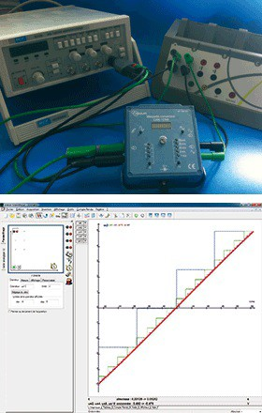

Brancher en entrée de la maquette CAN/CNAun générateur basse

fréquence et configurer un signal périodique simple (triangulaire)

de fréquence, par exemple, 100 Hz et d’amplitude maximale 5V.

Sélectionner le mode de conversion direct (la fréquence

d’échantillonnage sera alors de 20kHz) et régler une résolution

quelconque.

Raccorder l’entrée et la sortie de la maquette sur les entrées

directes 1 et 2 de la console d’acquisition.

Dans le logiciel Atelier Scientifique, lancer l’acquisition pour obtenir

les relevés des signaux d’entrée et de sortie de manière à les

comparer.

On observe que l’échantillonneur-bloqueur bloque la tension

pendant une durée Te mesurable avec l’outil pointeur. Cette durée

est appelée période d’échantillonnage.

**b) Quantification**

Modifier la valeur de la résolution (2, 4, 8 et 10 bits) et réaliser

l’acquisition des signaux d’entrée et de sortie.

On distingue sur le graphique des niveaux de tension avec un pas

dépendant de la résolution réglée, c’est le quantum qui définit un

ensemble de niveaux de tension. Pour une tension d’entrée

bloquée, on détermine la valeur la plus proche appartenant à cet

ensemble de données discrétisées.

Signaux d’entrée et de sortie pour différentes v aleurs de résolution (2, 4 et 8 bits)

**c) Numérisation**

Lors de la numérisation, le temps et la tension sont associés à un couple de valeurs numériques.

Par modification de la valeur de résolution, l’élève comprend que celle-ci désigne le nombre de bits nécessaires permettant

d’associer une tension mesurée à une grandeur numérique.

Pour 10 bits, le nombre total de combinaisons est donc de 1024 (1024=210).

Un bit est un signal pouvant prendre 2 valeurs, 0 ou 1.

Plusieurs bits combinés (10 dans le cas d’une résolution 10 bits) forment un mot (binaire) représentant ces valeurs

numériques

**Visualisation du mot binaire :**

Brancher en entrée un générateur de tension continue, puis faire varier la tension de -5V à +5V pour observer sur le barre-

graphe l’évolution du mot binaire. Ce mot binaire est une information numérique qui peut être stockée sur une mémoire de

Bruit numérique pour une résolution de 2 bits

stockage, et être restituée si besoin à l’aide d’une phase de conversion numérique-analogique qui pourra être abordée dans un autre TP.

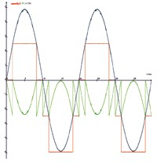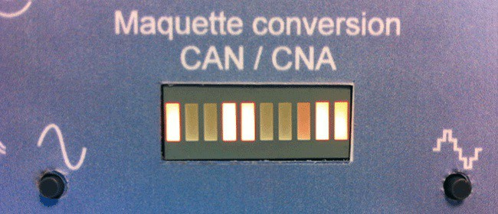

Exemple de mot binaire pour une résolution de 10 bits : 1001100011

**2-Conversion et restitution d’un signal sonore**

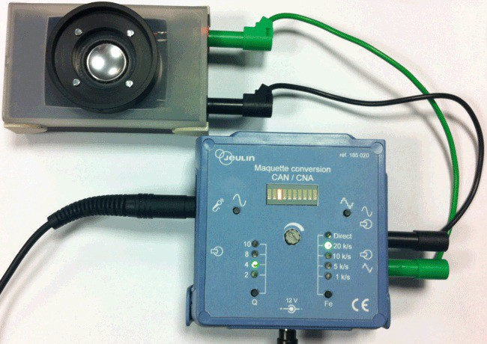

Brancher un microphone sur l’entrée jack Ø 3,5 mm. Brancher un haut-parleur sur la sortie haut-parleur.

Régler la résolution à 10 bits et la fréquence d’échantillonnage à 20 kHz puis appuyer sur le bouton d’acquisition pour enregistrer votre voix. Appuyer sur le bouton de restitution, on constate que le signal est de bonne qualité.

Sans refaire d’enregistrement réduire les valeurs de résolution et de fréquence d’échantillonnage puis appuyer sur le bouton

« restitution » pour écouter le résultat.

On constate par comparaison que plus la résolution diminue, plus la qualité du signal sonore est médiocre, et qu’il y a une

perte d’information importante. On parle alors de bruit numérique qui viens se superposer au signal d'origine.

**Articles concernés**



[**Cordon Jack femelle-banane**](http://www.jeulin.fr/fr/a-a1026076/article/28334184-Cordon-Jack-femelle-bananes.html?typeArti=article)**s** *(28334184)* **28,75** € TTC 1



[**Générateur GF3**](http://www.jeulin.fr/fr/a-a1026148/article/29303684-Generateur-GF3.html?typeArti=article) *(29303684)* **516,35** € TTC 1



[**Casque audi**](http://www.jeulin.fr/fr/a-a1026682/article/22300784-Casque-audio.html?typeArti=article)**o** *(22300784)* **14,95** € TTC 1



[**Alimentation Evolution® R15 ± / 500 mA réglable ± 15**](http://www.jeulin.fr/fr/a-a1026817/article/28108684-Alimentation-Evolution-R15-500-mA-reglable-15-V.html?typeArti=article) **V** *(28108684)* **380,65** € TTC 1



[**Haut parleur**](http://www.jeulin.fr/fr/a-a1053927/article/30206184-Haut-parleur.html?typeArti=article) *(30206184)* **54,05** € TTC 1



[**Fox**](http://www.jeulin.fr/fr/a-a1000000497/article/48500084-Foxy.html?typeArti=article)**y** *(48500084)* **1147,70** € TTC 1



[**Logiciel Atelier Scientifique Complet PC Lycée (Licence console Foxy®**](http://www.jeulin.fr/fr/a-a1000001297/article/00011084-Logiciel-Atelier-Scientifique-Complet-PC-Lycee-Licence-console-Foxy-sup-sup-.html?typeArti=article)**)** *(00011084)* **125,35** € TTC 1



[**Spectrasons**](http://www.jeulin.fr/fr/a-a1000003450/article/22205484-Spectrasons.html?typeArti=article) *(22205484)* **171,35** € TTC 1



[**Maquette Conversion analogique-numériqu**](http://www.jeulin.fr/fr/a-a1000003808/article/18502084-Maquette-Conversion-analogique-numerique.html?typeArti=article)**e** *(18502084)* **207,00** € TTC 1

[Qui sommes-nous](http://www.jeulin.fr/fr/p-idp1024141/qui-sommes-nous.html)? | [Nous contacte](http://www.jeulin.fr/fr/p-idp1024143/nous-contacter.html)r | [Recrutemen](http://www.jeulin.fr/fr/p-idp1024145/recrutement.html)t | [Aid](http://www.jeulin.fr/fr/p-idp1024202/aide.html)e | [Nos partenaire](http://www.jeulin.fr/fr/p-idp1000000003/Nos%20partenaires.html)s



[Recevoir un catalogu](http://www.jeulin.fr/page.html?monoBloc=recevoirCatalogueFormulaire&amp;idSite=1000002&amp;idContact=1000007)e | [Conditions générales de vent](http://www.jeulin.fr/fr/p-idp1000000434/CGV-Jeulin-SAS.html)e | [Mentions légale](http://www.jeulin.fr/fr/p-idp1024147/mentions-l%C3%A9gales.html)s